МІНІСТЕРСТВО ОСВІТИ І НАУКИ УКРАЇНИ

НАЦІОНАЛЬНОМУ УНІВЕРСИТЕТІ ‘’ЛЬВІВСЬКА ПОЛІТЕХНІКА’’

Кафедра систем штучного інтелекту

**Лабораторна робота № 6**

з дисципліни

«Дискретна математика»

**Виконала:**

студентка групи КН-112

Тимчишин Марта

**Викладач:**

Мельникова Н.І

Львів-2019 р.

**Лабораторна робота № 6**

**Тема**: Генерація комбінаторних конфігурацій

**Мета роботи**: набути практичних вмінь та навичок при комп’ютерній реалізації комбінаторних задач.

**Варіант 13**

1. Чоловік протягом 14 днів мати був прочитати 14 журналів, причому в день він читав лише один журнал. Скількома варіантами він міг прочитати всі журнали?

14! = 14*13*12*11*10*9*8*7*6*5*4*3*2*1

1. Скільки різних трицифрових натуральних чисел можна скласти з цифр 1, 2, 3, 4, 5 за умови, що в кожне число входить цифра не більше одного разу?

5*4*3=60

1. Скількома способами можна вибрати трьох чергових із класу, в якому навчається 20 учнів?

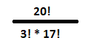

1. Скількома способами можна розділити 6 різних іграшок та 5 різних книжок між 3 дітьми?

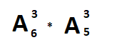

1. Скількома способами можна поділити 9 однакових яблук та 6 однакових груш між трьома чоловіками?

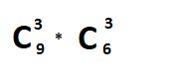

1. П’ять учнів вирішили написати всі необхідні 15 білетів, яки пропонував викладач на екзамен з філософії. При цьому кількість написаних кожним з них білетів розподілили так – перший має написати 4 білета, другий – 3, третій – 2, четвертий – 1, п’ятий – 5. Скількома способами можна розподілити таким чином всі білети між ними?

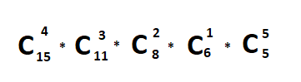

1. Скільки чотирьохзначних чисел діляться хоча б на одне з чисел 12, 8?

Числа , які діляться на 8 : 1000 , 1008, 1016, …, 9992

Утворюють арифметичну прогресію : а1= 1000 , аn= 9992, d=8

N= 1125

Числа , які діляться на 12 : 1008 , 1020,1032,…,9996

Утворюють арифметичну прогресію : b1=1008 , bn=9996, d=12

N=750

Але половина з них діляться і на 8

Числа , які діляться на 12 , але не діляться на 8 : 750/2=375

Кількість чисел , які діляться або на 8 або на 12 : 375+1125=1500

**Додаток 2**



#include <iostream>

using namespace std;

void swap(int* a, int i, int j) {

int s = a[i];

a[i] = a[j];

a[j] = s;

}

bool Existence(int* a, int n, int m) {

int j;

do {

j = n - 1;

while (j != -1 && a[j] >= a[j + 1]) j--;

if (j == -1) {

return false;

}

int k = n - 1;

while (a[j] >= a[k]) {

k--;

}

swap(a, j, k);

int l = j + 1, r = n - 1;

while (l < r) {

swap(a, l++, r--);

}

} while (j > m - 1);

return true;

}

void PrintPlacing(int* a, int n)

{

for (int i = 0; i < n; i++)

cout << a[i] << " ";

cout << endl;

}

int main() {

int* a, n, r;

cout << "Enter the value" << endl;

cout << "/////////////////////////////" << endl;

do {

cout << "Enter N : ";

cin >> n;

cout << "/////////////////////////////" << endl;

cout << "Enter R : ";

cin >> r;

} while (n < r);

cout << "/////////////////////////////" << endl;

cout << "Lexicographic order : " << endl;

a = new int[n];

for (int i = 0; i < n; i++) {

a[i] = i + 1;

}

PrintPlacing(a, r);

while (Existence(a, n, r)) {

PrintPlacing(a, r);

}

}

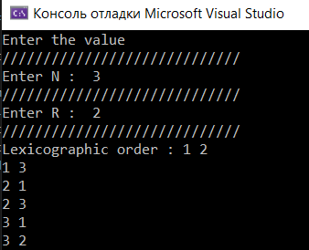

**Розклад** :

#include <iostream>

#include <fstream>

using namespace std;

long int factorial(int N)

{

if (N < 0) return 0;

if (N == 0) return 1;

else

return N * factorial(N - 1);

}

int main()

{

int n, m;

cout << "(x-y)^n" << endl;

cout << " n : ";

cin >> n;

for (int k = 0; k <= n; k++) {

m = factorial(n) / (factorial(n - k) * factorial(k));

if (m != 1) cout << factorial(n) / (factorial(n - k) * factorial(k)) << "*";

if (k != 0) {

if (k == 1)cout << "y";

else cout << "y^" << k;

}

if (n - k != 0) {

if (k != 0)cout << "*";

if (n - k == 1) cout << "x";

else cout << "x^" << n - k;

}

if (k != n && k % 2 != 0) {

cout << " + ";

}

else if (k != n && k % 2 == 0) cout << " - ";

}

return 0;

}

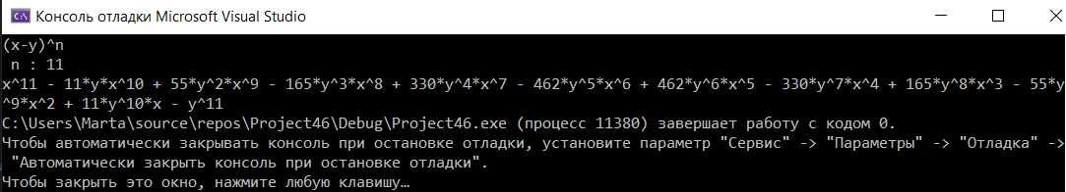

**Висновок**

Я набула практичних вмінь та навичок при комп’ютерній реалізації комбінаторних задач